9 января 2018, CES 2018

Беспроводные спортивные наушники с системой шумоподавления для прослушивания музыки в любое время и в любом месте
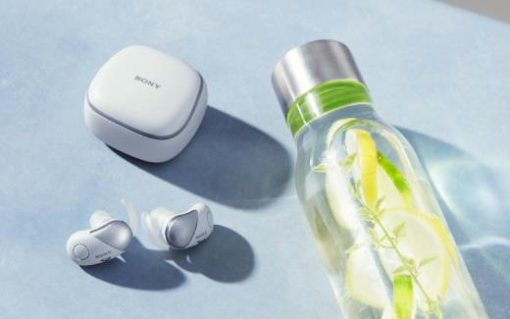
- Первые в мире полностью беспроводные наушники с системой шумоподавления и защитой от брызг позволят насладиться качественным звуком в любой ситуации
- Наушники настолько комфортные, что их можно носить несколько часов подряд
- Хорошо держатся в ушах

Компания Sony представляет три новые модели стильных беспроводных спортивных наушников для меломанов, предпочитающих активный образ жизни - WF-SP700N, WI-SP600N и WI-SP500. Эти качественные и функциональные спортивные наушники одинаково хорошо подойдут для шумного тренажерного зала, спокойного занятия йогой или ежедневного использования.

Если вы пользуетесь наушниками во время тренировок, то полное отсутствие проводов имеет очень большое значение. Ведь только так вы сможете выполнять любые спортивные упражнения, не опасаясь зацепиться за что-нибудь проводом. Начнем с модели WF-SP700N. Это полностью беспроводные наушники, которые впервые в мире сочетают в себе две самые важные функции для спортивных тренировок: цифровое шумоподавление, позволяющее убрать окружающий шум, чтобы сосредоточиться на упражнениях, и защиту от брызг.

Слушайте только нужные звуки
Технология шумоподавления от Sony позволяет полностью сконцентрироваться на тренировке в зале, где всегда кто-то шумит спортивными снарядами или громко разговаривает. Теперь на беговой дорожке вы можете насладиться музыкой в чистом виде. С другой стороны, если вы решили провести тренировку на открытом воздухе, то режим Ambient Sound (окружающего звучания) позволит вам слышать важные окружающие звуки. Если режим Ambient Sound выбрать в спортзале, то вы сможете слышать важные для тренировки звуковые сигналы или комментарии тренера. В этих наушниках также использована технология Sony EXTRA BASS™, усиливающая низкие частоты. В сочетании с функцией шумоподавления она заставит музыку звучать глубже, четко выделяя басы. С приложением Sony | Headphones Connect вы сможете настраивать эквалайзер и другие параметры звучания.

Портативность, защита от брызг и надежная фиксация
Наушники WF-SP700N с защитой от брызг IPX4 можно использовать даже под дождем. Не страшны им и капли пота во время тренировки.
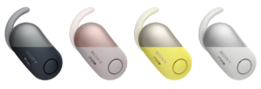
Дужки крепления надежно зафиксируют наушники в ушах, независимо от того, какие упражнения вы будете выполнять. На выбор доступны четыре дизайна корпуса: розовый, желтый, черный и белый. Вы сможете подобрать цвет наушников к стилю своего костюма для тренировок.
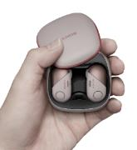
Наушники WF-SP700N поставляются в комплекте с компактным и удобным зарядным чехлом. Время работы батареи составляет примерно 3 часа. Кроме того, вы сможете дважды зарядить наушники от самого чехла. Таким образом, общее время автономной работы составляет до девяти часов.

Удобство подключения
Наушники WF-SP700N можно быстро подключить к чехлу с помощью технологии NFC™, буквально одним касанием. В приложении Sony | Headphones Connect (можно скачать бесплатно в магазинах приложений Google Play и App Store) доступна функция Quick Sound Settings, позволяющая сохранять и использовать избранные настройки эквалайзера и шумоподавления. Достаточно дважды нажать кнопку на корпусе модели. Наушники WF-SP700N подарят вам свободу движения. Больше никаких назойливых проводов! С обновлением микропрограммного обеспечения будет доступна оптимизация под Google Assistant.

Ваши стильные наушники
В дополнение к полностью беспроводным наушникам компания Sony предлагает две стандартные беспроводные модели наушников-вкладышей WI-SP600N и WI-SP500.

В модели WI-SP600N реализована такая же технология цифрового шумоподавления и такая же защита от брызг, что и в наушниках WF-SP700N. Время автономной работы этой модели достигает 6 часов. Два компактных наушника соединены между собой удобным шейным ободом. Эргономичные дужки крепления обеспечат гибкую посадку и надежную фиксацию в ухе.

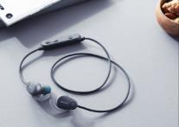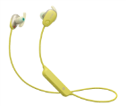

И наконец, в наушниках WI-SP500 со степенью защиты IPX4 использованы динамики открытого типа для распознавания окружающих звуков. Технология NFC™ облегчает подключение наушников к смартфону. Время автономной работы этой модели от одной полной зарядки составляет около 8 часов, а, значит, вы сможете тренироваться еще дольше. После тренировки достаточно вставить наушники в чехол для переноски. Наушники оснащены эргономичными вкладышами особой конструкции с резиновыми углублениями. Они не выпадут во время тренировки.
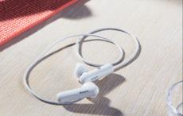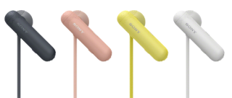

Наушники Sony с системой шумоподавления получат поддержку Google Assistant.
Наушники Sony с технологией шумоподавления будут оптимизированы под Google Assistant после обновления микропрограммного обеспечения. Google Assistant помогает организовать дела, прослушивать музыку, входящие сообщения, совершать звонки и т. д. Наушники Sony, которые будут оптимизированы под использование Google Assistant: WH-1000XM2, WI-1000X, WF-1000X, WF-SP700N, WI-SP600N, WH-CH700N, WH-H900N.

Дата начала продаж в России и стоимость будут известны позже.

О корпорации Sony
Sony Corporation — ведущий производитель аудио-, видео-, фотопродукции, игр, коммуникационных и информационных продуктов для потребительского и профессионального рынков. Благодаря своим прочным позициям в таких областях, как музыка, кино, компьютерные игры и интернет-бизнес, Sony имеет уникальные преимущества в отрасли электроники и развлечений и является одним из ее лидеров. К концу 2016 финансового года (по данным на 31 марта 2017 года) консолидированные ежегодные продажи Sony составили около 76 миллиардов долларов. Международный сайт Sony: http://www.sony.net/

За дополнительной информацией обращайтесь:
Серопегина Александра, менеджер по связям с общественностью
компании Sony Electronics в России
Тел: +7 (495) 258-76-67, доп. 1353
Alexandra.Seropegina@eu.sony.com

По состоянию на 8 января 2018 года согласно исследованию, проведенному Sony Corporation, в котором были проанализированы полностью беспроводные наушники, имеющие степень защиты не ниже IPX4. Среди наушников Sony. Модель WF-SP700N.
Для моделей WF-SP700N и WI-SP600N.
Google является товарным знаком Google LLC. Сервис Google Assistant предлагается не во всех странах и не на всех языках. Требуется соединение с совместимым телефоном и подключение к сети Интернет.
Google является товарным знаком Google LLC. Сервис Google Assistant предлагается не во всех странах и не на всех языках. Информация о доступности в России будет анонсирована позже. Требуется соединение с совместимым телефоном и подключение к сети Интернет.

